Министерство образования и молодежной политики Свердловской области



ГАПОУ СО «Екатеринбургский колледж транспортного строительства»

Отчёт по программе «Индивидуальное задание 4»

Выполнил: Карамов Д.Э

Группа: ПР-24

Преподаватель: Мирошниченко Г.В

2025

**Задание:**

4 Решить задачу, используя класс HashTable:реализовать

простейший каталог музыкальных компакт-дисков (музыкальных

подборок), который позволяет:

* Добавлять и удалять диски.

* Добавлять и удалять песни.

* Просматривать содержимое целого каталога и каждого диска в

отдельности.

* Осуществлять поиск всех записей заданного исполнителя по

всему каталогу.

**Входные данные**

Song – класс

Author – string

Name – string

Length - string

List<string> catalog = new List<string>();

Hashtable table = new Hashtable();

**Входные данные**

List<string> catalog = new List<string>();

Hashtable table = new Hashtable();

Подпрограмма CopyToListBox //Добавляет изменения в listbox с песнями

**Входные данные:**

Songs – list<Songs>

**Выходные данные**

Listbox1 – лист с песнями

**Блоксхема**

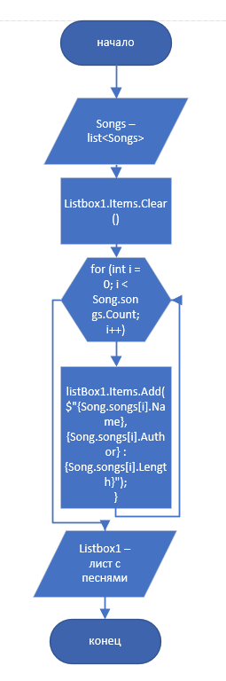

Подпрограмма CopyToCatalog Добавляет диски и песни в каталог

**Входные данные**

Text – string

Hashtable table

**Выходные данные**

Listbox2

**Блок схема**

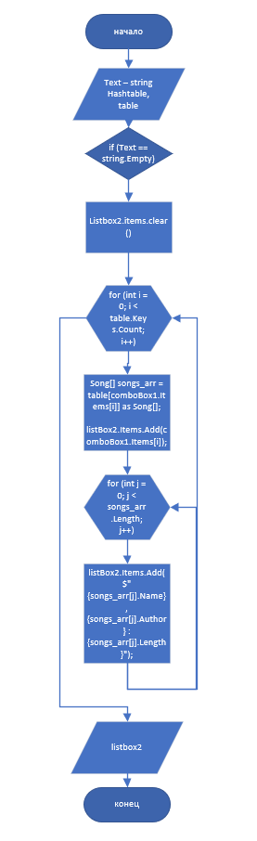

**Подпрограмма GetSongs**

**Входные данные**

Text – string

Hashtable table

**Выходные данные**

List<Song> songs

**Блоксхема**

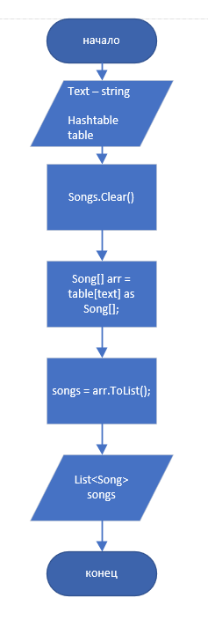

**Результат программы**

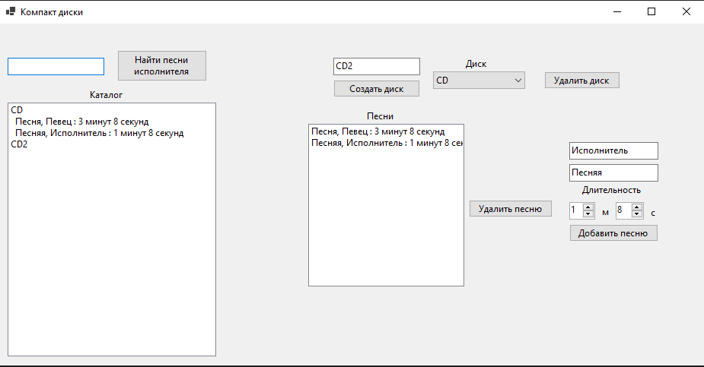

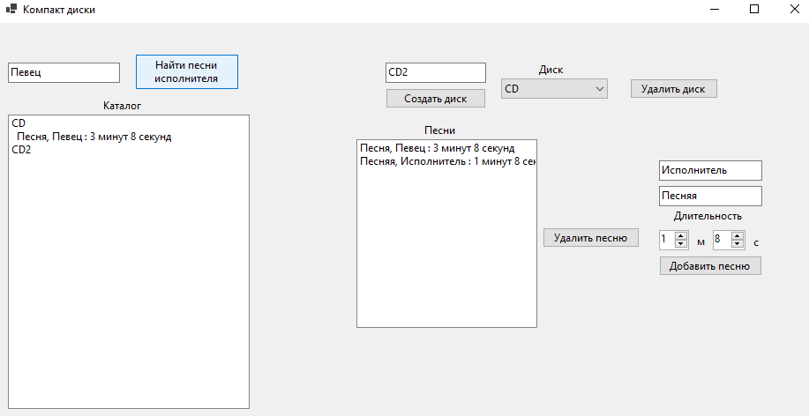

**Тестовые ситуации**

